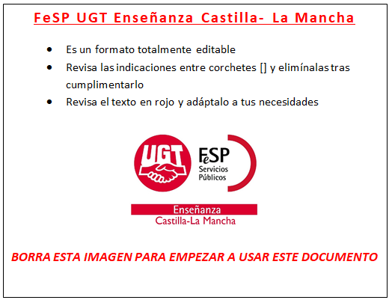
[Nombre y apellidos del reclamante] , mayor de edad, funcionario/a de carrera/interino/a, con DNI y NRP perteneciente al cuerpo de especialidad con domicilio a efectos de notificaciones en [dirección, código postal y localidad] , teléfono y correo electrónico

EXPONE:
- Que por Resolución de 07/03/2018, la Consejería de Educación, Cultura y Deportes convocó procedimiento selectivo para el ingreso en el Cuerpo de Profesores de Enseñanza Secundaria / Profesores Técnicos de Formación Profesional.
- Que solicité participar y resulté admitido/a en dicha convocatoria participando por el turno libre / acceso a grupo superior / adquisición de nuevas especialidades / personas con discapacidad.
- Que con fecha ______________de2018 se ha publicado la Resolución de ______/2018 de la Dirección General de Recursos Humanos y Planificación Educativa de la Consejería de Educación, Cultura y Deportes, por la que se ordena la publicación de la valoración provisional de los méritos de los participantes en el concurso-oposición para ingreso en el Cuerpo, no estando de acuerdo con las puntuaciones obtenidas en los siguientes apartados y por los siguientes motivos:

APARTADO | PUNTUACIÓN PROVISIONAL | PUNTUACIÓN RECLAMADA | MOTIVO/JUSTIFICACIÓN
[especificar apartado/s del baremo, puntuación/es obtenida/s, puntuación reclamada y motivo-justificación]

PUNTUACIÓN TOTAL PROVISIONAL | PUNTUACIÓN TOTAL RECLAMADA
[especificar/detallar puntuación final que se debería de haber obtenido en el concurso de méritos en base a las alegaciones anteriores]

SOLICITA:
- Que sean revisadas las calificaciones obtenidas en los apartados del baremo y en base a los motivos especificados anteriormente para los que adjunto la documentación correspondiente.
- Que sea revisada la puntuación total en base a las alegaciones anteriores.

DOCUMENTACIÓN ADJUNTA:
[documentación que apoye y acredite las reclamaciones en cada uno de los apartados]

En , a de de 20

Firmado:

DIRECCIÓN PROVINCIAL DE EDUCACIÓN, CULTURA Y DEPORTES DE
[Provincia de gestión de la especialidad]

EXTRACTO CONVOCATORIA PROCESO SELECTIVO

En la fecha que determine la Dirección General de Recursos Humanos y Planificación Educativa, las puntuaciones provisionales obtenidas en la fase de concurso se publicarán en los tablones de anuncios de las direcciones provinciales de la Consejería de Educación, Cultura y Deportes y en internet, en la página web del Portal de la Educación (www.educa.jccm.es) y en el tablón de anuncios de la Sede Electrónica de la Junta de Comunidades de Castilla-La Mancha, pudiendo los interesados presentar contra las mismas, en el plazo de cinco días hábiles a contar desde el siguiente al de su publicación, escrito de reclamación dirigido a la dirección provincial de la Consejería de Educación, Cultura y Deportes correspondiente a la provincia de gestión de especialidad.
Las reclamaciones a las puntuaciones provisionales de la fase de concurso serán estimadas o desestimadas en la resolución de la Dirección General de Recursos Humanos y Planificación Educativa por la que se apruebe la lista de puntuaciones definitivas. Las puntuaciones definitivas alcanzadas en la fase de concurso se publicarán en los mismos lugares donde se publicaron las puntuaciones provisionales, en la fecha que se determine por la Dirección General de Recursos Humanos y Planificación Educativa.

EXTRACTO DE RESOLUCIÓN DE PUBLICACIÓN DE VALORACIÓN PROVISIONAL DE MÉRITOS

Segundo.- Contra las listas de puntuaciones provisionales, los interesados podrán presentar escrito de reclamación en el plazo de 5 días hábiles a contar desde el día siguiente al de su publicación.
Las reclamaciones se dirigirán y se presentarán en la Dirección Provincial de la Consejería de Educación, Cultura y Deportes de la Junta de Comunidades de Castilla-La Mancha a la que los aspirantes dirigieron su solicitud de participación en el proceso selectivo, es decir, a la Dirección Provincial correspondiente a la provincia de gestión de especialidad.

Asimismo, podrán presentarse en las oficinas a que se refiere el artículo 16 de la Ley 39/2015, de 1 de octubre, del Procedimiento Administrativo Común de las Administraciones Públicas. Estas oficinas deben cursar, sin dilación, las reclamaciones recibidas a la Dirección Provincial de la Consejería de Educación, Cultura y Deportes de la provincia de gestión de especialidad.
En el caso de que se opte por presentar la reclamación ante una oficina de Correos, se hará en sobre abierto, para que sea fechada y sellada por el funcionario de Correos antes de ser certificada.

Tercero.- Las reclamaciones a las puntuaciones provisionales de la fase de concurso serán estimadas o desestimadas en la resolución de la Dirección Dirección General de Recursos Humanos y Planificación Educativa por la que se apruebe la lista de puntuaciones definitivas.

